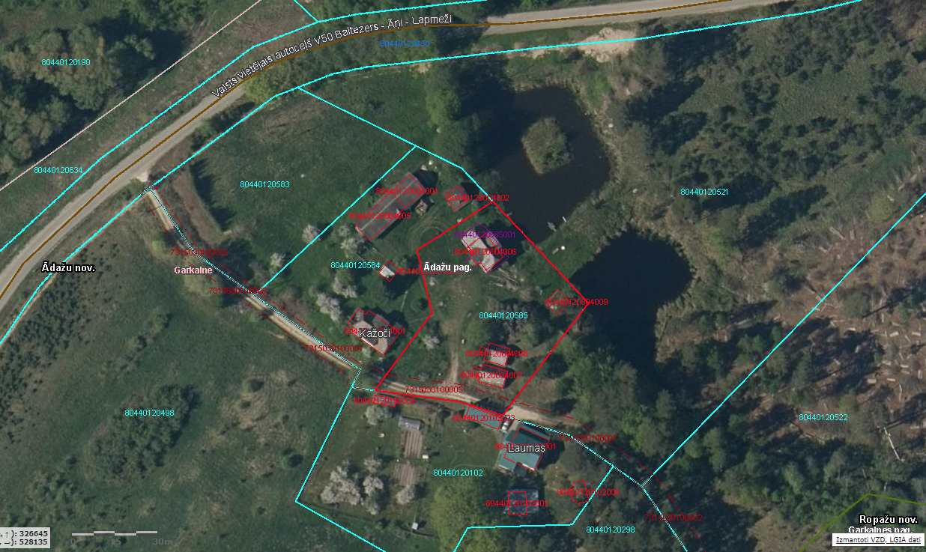

Kažoči

Jaunkažoči

Augstkažoči